**2020年福建省初中学业水平考试**

**语 文 试 题**

(考试时间: 120 分钟;满分: 150分;考试形式: 闭卷)

友情提示:所有答案都必须填在答题卡相应的位置上，答在试卷上一律无效。

**一、积累与运用（20分）**

1.补写出下列句子中的空缺部分。（10分

（1）大道之行也，______________。《礼记·大道之行也》）

（2）将军百战死，______________。（《木兰诗》）

（3）月下飞天镜，______________。（李白《渡荆门送别》）

（4）北风卷地白草折，______________。（岑参《白雪歌送武判官归京》）

（5）______________，甲光向日金鳞开。（李贺《雁门太守行》）

（6）浩荡离愁白日斜，______________。（龚自珍《己亥杂诗（其五）》）

（7）苏轼《江城子·密州出猎》中，引用典故表达词人希望被朝廷重用的心愿的句子是：“______________，______________？”

（8）《<论语>十二章》中“______________，______________”，强调兴趣对学习的重要性。

2.下列句子没有语病的一项是（3分）（    ）

A.他无法理解劳动内涵、珍视劳动价值的根本原因是没有经历过劳动造成的。

B.能否在公众场所保持人与人之间的安全距离，是巩固防疫成果的重要前提。

C.参加庆功会的老科学家们欢聚一堂，兴致勃勃地畅谈祖国航天事业的未来。

D.通过搭建自然资源运营管理平台，使我市实现生态保护和经济发展的平衡。

3.阅读下面的文字，按要求作答。（7分）

《离骚》是屈原的代表作，表现诗人的chóng     ①    （A.祟    B.崇）高理想与爱国精神。诗歌分为两部分：前半部分是对历史的回溯    ②    （A. sù  B. shuò），叙述诗人的家世、出身以及辅佐楚王的经历；后半部分书写诗人对未来道路的探索     甲      （A.历程      B.里程），通过神游天地寻求真理而不得的陈述，表达对理想的不懈追求。诗人大量运用“香草美人”的比兴手法、    乙    （A.琳琅满目       B.丰富多彩）的神话传说和摇曳多姿的艺术想象，     丙      。

（1）根据拼音为文中①处选择正确的汉字，为文中②处加点字选择正确的读音。（只填序号）（2分）

①______________    ②____________________

（2）从文中括号内选择符合语境的词语分别填入甲、乙处。（只填序号）（2分）

甲______________    乙____________________

（3）下列三个句子填入文中丙处，排序恰当的一项是（3分）（    ）

①开创了中国浪漫主义诗歌的优良传统

②创作了文采绚烂、结构恢宏的不朽诗篇

③生动表现了抽象的意识和诗人高洁的志趣

A.①②③     B.①③②     C.②①③         D.③②①

**二、阅读（70分）**

（一）阅读下面两首唐诗，完成4~5题。（6分）

【甲】

**闻王昌龄左迁龙标遥有此寄**

李白

杨花落尽子规啼，闻道龙标过五溪。

我寄愁心与明月，随君直到夜郎西。

【乙】

**夜上受降城闻笛**

李益

回乐烽前沙似雪，受降城外月如霜。

不知何处吹芦管，一夜征人尽望乡。

4.下列对这两首诗的理解和分析，不正确的一项是（3分）（    ）

A.甲诗开篇写杨花落尽、子规哀啼，渲染暮春冷落、凄凉的气氛

B.乙诗“沙似雪”运用比喻，形象地写出了月下大漠苍茫的景象。

C.“夜郎西”“回乐烽”既表明地点，也能引发对特定情景的联想。

D.两首诗都从视觉、听觉和嗅觉等角度描写景物，使人如临其境。

5.这两首诗都写到“月”，表达的情感有什么不同？请简要分析。（3分）

（二）阅读下面的文言文，完成6~9题。（16分）

杨氏者，苻承祖①姨也，家贫无产业。及承祖为太后所宠贵，亲姻皆求利润，唯杨独不欲。常谓其姊曰：“姊虽有一时之荣，不若妹有无忧之乐。”姊毎遗其衣服，多不受。强与之，则云：“我夫家世贫好衣美服则使人不安。”终不肯受。时受其衣服，多不著，密埋之。承祖每见其寒悴，深恨②其母，谓不供给之，乃启其母曰：“今承祖一身何所乏少，而使姨如是？”母具以语之。承祖乃遣人乘车往迎之，强舁③于车上，则大哭，言：“尔欲杀我也！”由是苻家内外皆号为痴姨。

（节选自《魏书》）

【注】①苻承祖：人名。②恨：埋怨。③舁（yú）：抬。

6.解释下列加点词的意思。（4分）（    ）

（1）【与】①强与之（    ） ②未复有能与其奇者（    ）（《答谢中书书》）

（2）【具】①母具以语之（    ） ②各具情态（    ）（《核舟记》）

7.下列对文中画波浪线部分的断句，正确的一项是（3分）（    ）

A.我夫家世贫/好衣美服则使/人不安

B.我夫家世贫/好衣美服/则使人不安

C.我夫家/世贫好衣美服/则使人不安

D.我夫家/世贫好衣美服则使/人不安

8.把文中画橫线的句子翻译成现代汉语。（5分）

（1）亲姻皆求利润，唯杨独不欲。（2分

（2）今承祖一身何所乏少，而使姨如是？（3分）

9.本文杨氏被苻家内外称为“痴姨”，她的“痴”表现在哪里？请概括其中两点。（4分）

（三）阅读下面的文字，完成10-14题。（20分）

**拜谒李时珍**

陈世旭

静静地站在雨中的长廊，遥望神圣。

蕲春①，处吴头楚尾，扼控长江。山川秀美而神秘，人文丰沛而多彩。

竹林湖村，一个翡翠般的山谷，满是苍劲的树、怪异的竹、迷蒙的云、甘甜的泉、碧绿的水。莲叶上溅着雨花，遮住一湖天光云影。含苞的花朵，带着艳丽的霓裳，相守明镜。

巨大的香鼎排列在开阔的山麓，万绿丛中的高处，安卧着圣者的灵魂。

李时珍，一个自幼耳熟能详的名字。

想起我的表叔，一个老迈的中医。几重几进的幽深老宅，洗药的天井，煎药的作坊，堆药的库房，长年累月氤氳着浓浓的药香。表叔端坐于店堂，周边是一圈紫檀的书架，架上满是靛蓝灰白的线装古籍。中堂黑色的金字招牌下，挂着“李时珍”画像：褐色的高筒帽，蓝色的大襟袍，清癯的脸上尽是忧戚。这清癯与忧戚似乎随医道一起传承，画像下的表叔亦是此般的清癯此般的忧戚神情。在一张纹脉清晰的紫檀桌上，青筋毕现的手，苍白而温暖，把握一个个问医者的脉息。偶尔的询问和叮咛，轻得就像亲人的耳语。仿佛踏进的是森严的殿堂，人们一个个恭恭敬敬地弯腰进来，又一个个唯唯诺诺地躬身出门。门外车如流水马如龙，门内古炉香烟静如海。

表叔是李时珍的私淑弟子②。

一条古老的石路，横跨了数百年，我在路这端，圣者在路那端，我们彼此深情凝望。曾经瘟疫弥漫了你的眼神，多少亡灵，拥挤着天空。风雨的哀怨，堆满大地。在沉重的呼吸里，枯瘦的村庄摇摇晃晃。日子硬撑起呼吸，苦等着一剂良药。困顿的五脏六腑深处，期昐着望闻问切的祥符。多少颤抖的呻吟，渴望着一个身影：一个杏林春暖的身影，一个悬壶济世的身影，一个妙手回春的身影。

皇家宫殿丹炉旁的医者，决然走出堂皇的宫阙，回到久别的故土。国之医者，承载了太多人的命运。怀抱仁心，步履蹒跚，在苦难的漫漫长路，愿为百姓守候一生。

配伍草根、花朵，调制天象、雨露，背负神农氏的典籍，“搜罗百氏”“采访四方”，寻寻觅觅踏遍山野。攀上高耸的断崖，潜入无底的山涧，从荆棘深处背出一篓又一篓救苦救难的“仙草”。敞开胸膛，揽尽大地的远山近水，只看到香气在飞，心灵清如止水。

太阳升起的每一个新的日子，生命都正在苍天的子宫着床。在无边无际的时间与空间，一茎草的萌芽，在脸上积蓄着力量。于是穷搜博采，删削订正，历三十年，阅书八百余家，稿三易而成《本草纲目》。苦行者的智慧，滋润了草的色泽，流溢着草的芳香。在众人的仰望中，研磨天地的精华，抚慰百姓的切肤之痛。

一纸药方，点缀出专注的神情；羸弱而坚韧的手指，调和阴阳，由表及里；心无旁骛的针灸，以谦卑的姿态，直刺生之命门；流不完的汗水，炮制“神膏”，敷上肿胀的苦难；不吝惜的热血，祛散肆虐的“伤风”，让涌动的脉搏，流出欢快的福音；于是滚沸的鼎釜里一缕清苦的味道，泽润了天下的老弱贫疾；于是百草温汤融入子孙的血液，而“李时珍”，刻进华夏永恒的记忆。

李时珍的脊梁始终那么高，又那么低。民族记录下了一个伟大医者朴素的背影。

“李时珍”，远不止仅仅等同于《本草纲目》，是永远的经典，更是一个符号，一个民族的魂魄。

（有删改）

【注】①蕲春：今湖北蕲春，李时珍故乡。②私淑弟子：私下向自己仰慕敬佩的人学习的学生。

10.下列对文章的理解和分析，不正确的一项是（3分）（    ）

A.开头描写竹林湖村的环境，营造了神秘圣洁的氛围，意在烘托表叔的形象。

B.文章以“一条古老的石路”连接时空，由写表叔转到写李时珍，过渡自然。

C.作者借助丰富想象，展现了李时珍离开皇宫回到故土，守候百姓的感人场景。

D.文中“圣者”“国之医者”“伟大医者”等称谓，突出李时珍在世人心中的地位。

1l.文中写“我的表叔”对刻画李时珍形象有哪些作用？请简要分析。（3分）

12.结合语境按照要求赏析。（5分）

（1）在沉重的呼吸里，枯瘦的村庄摇摇晃晃。（赏析加点词语）（2分）

（2）李时珍的脊梁始终那么高，又那么低。（赏析句子）（3分）

13.李时珍回到故土，“为百姓守候一生”，文章是从哪三个方面表现的？请简要概括。（3分）

14.文章最后一段有什么含意？请结合全文简要分析。（6分）

（四）阅读下面的文字，完成15~17题。（12分）

网络文学作为当前大众文学的主要形态，它不只供娱乐和消遣，还会对读者产生潜移默化的精神影响。特別是在读者和作者都呈现年轻化的趋势下，必须更加重视网络文学影响人、塑造人的文化功能。因此，网络文学弘扬优秀传统文化是社会的需求，是推动网络文学健康发展的核心举措。

网络作家必须有文化，懂文化，拥有文化传承与创新意识，网络创作才能思接千载，视通万里，获得驭文谋篇之大端。网络文学作家唐家三少说：“网络文学是一个性价比最高的精神文明载体，它的素材基本源自我国五千年传统文化。”蒋胜男在创作《芈月传》时，特意引用了一些教科书中的内容，比如完璧归赵、赵武灵王的胡服骑射、商鞅变法等。

同时，弘扬优秀传统文化还需要网络作家拥有较强的文化辨识能力。传统文化既是一个丰厚的思想库，深邃厚重，又是巨大的素材库，内容驳杂，良莠并存，其中包含了丰富的哲学思想、价值观念和科学智慧等，也潜沉了一些落后残余；既有自强不息、扶正扬善、孝老爱亲等传统美德，也有男尊女卑、因循守旧等思想糟粕因此，网络文学弘扬传统文化，需用正确的价值观和审美观对其进行分辨、过滤，然后吸纳精粹，融入文学观念，成为创作素材。近年网络文学中那些备受好评之作，在很大程度上都是源自作者对中华传统文化的科学理解。

弘扬传统文化不是为了复古，而是要贴近时代实现文学创新，使中华民族文化基因与当代文化、与现代社会相适应，与网络文学使命担当相一致。网络作家应该把继承优秀传统文化与弘扬时代精神结合起来，实现优秀传统文化在网络文学中的创新性发展。阿耐的网络小说《大江东去》描写主人公的艰苦创业和自强不息，人与人之间的真诚善良、互助友爱，作者将这些传统的文化品格放到改革开放的时代大潮中，展现出历史转型期平凡人物的不同命运，让我们感受到历史文明进步的足音。

（摘编自欧阳友权《传统是网络文学的“精神血脉”》）

15.下列对文章的理解和分析，不正确的一项是（3分）（    ）

A.网络文学作为大众文学的主要形态，最主要的功能在于影响人、塑造人。

B.第二段先引用唐家三少的话，再以蒋胜男的《芈月传》为例来证明观点。

C.网络小说《大江东去》受到好评，论证了网络文学可以实现创新性发展

D.本文先提出问题，再分析问题，围绕网络文学发展的社会需求展开论证

16.文章第三段阐述了中华传统文化哪两个方面的内容？请简要分析。（3分）

17.网络文学要健康发展，对网络作家提出哪三个要求？请简要概括。（6分）

（五）阅读下面的材料，完成18~20题。（10分）

【材料一】下面是一则采访片段

记者：怎样成为注册志愿者？

专家：想要成为注册志愿者，只需要登录全国志愿服务信息系统网站，填写包括姓名、身份证号、居住区域等在内的个人真实信息，就可以在网站中拥有一个一对一的账号。

记者：当前志愿者服务开展情况如何？

专家：截止2019年底，注册志愿者人数已达1.8亿。目前，参与志愿者活动的主要类型是社区服务、帮老助幼、帮残助弱和环境保护等。据统计，60.1%的志愿者参加过社区服务，49.8%的志愿者参加过环境保护志愿服务。随着社会发展，公众对志愿者服务的需求激増，而且需求日趋多元，志愿者服务项目数量和管理已不能满足公众需求。眼下要把志愿者服务做好，关键是志愿者服务团队要更好地设计、执行志愿者服务项目。

【材料二】下面是2016年与2019年公众对志愿者服务项目需求变化图

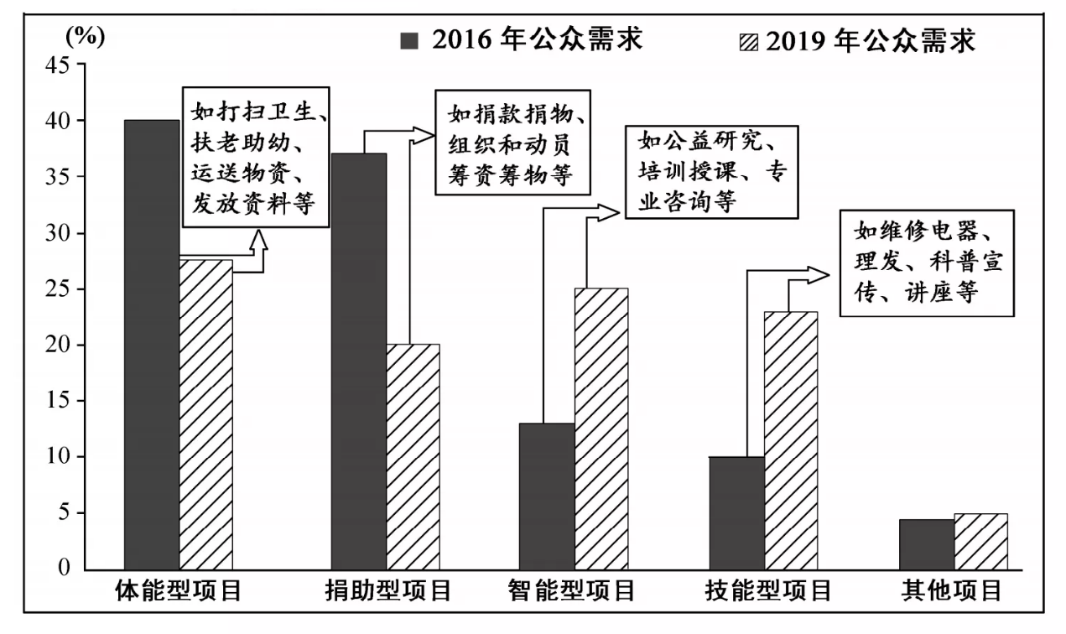

【材料三】下面是某市志愿者服务团队在微信群发起招募的对话：

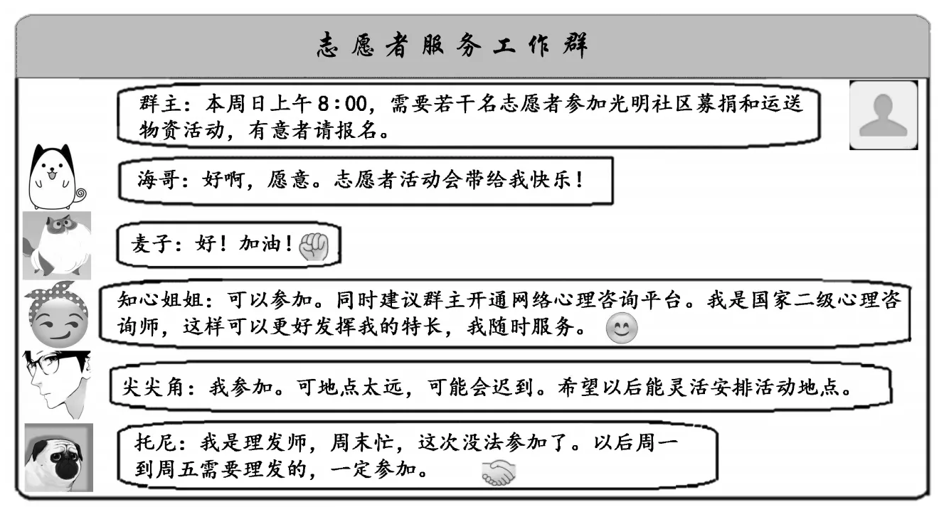

18.下列对材料相关内容的理解，不正确的一项是（3分）（    ）

A.要成为注册志愿者，需登录全国志愿服务信息系统网填写个人真实信息。

B.目前，志愿者参加活动的主要类型是社区服务、帮残助弱和环境保护等。

C.智能型服务项目指的是公益研究、专业咨询、培训授课、发放资料等。

D.要帮助某网友缓解因压力而产生的焦虑，志愿者“知心姐姐”最适合

19.与2016年相比，2019年公众对志愿者服务项目的需求有什么变化？请根据材料二简要概括。（3分）

20.如何才能把志愿者服务做得更好？请根据上述材料提出你的建议。（4分）

（六）名著阅读，完成21~22题。（6分）

21.填空题。（3分）

为了民族未来，红军爬雪山过草地…历尽艰辛，创下了    ①     的壮举（《红星照耀中国》）；为了取得真经，唐僧师徒一路降妖除魔，途经火焰山时，和铁扇公主、牛魔王斗智斗勇，留下了    ②    的故事（《西游记》）；为了保持独立的人格和自尊，简·爱对罗切斯特发出了经典的爱情宣言：    ③    （请用一句话概括）（《简·爱》）。

22阅读下面的文字，按要求作答。（3分）

朝阳照着西墙，天气很晴朗。母亲，工人，长妈妈即阿长，都无法营救，只默默地静候着我读熟，而且背出来。在百静中，我似乎头里要伸出许多铁钳，将什么“生于太荒”之流夹住；也听到自己急急诵读的声音发着抖，仿佛深秋的蟋蟀，在夜中鸣叫似的。

（鲁迅《朝花夕拾》）

“我”因什么事“急急诵读”？事后“我”的情绪有什么变化？请简要概括。

**三、写作（60分）**

23.阅读下面的文字，按要求作文。（60分）

读书学习，塑造着我们的性格。哲学家培根说：读史使亼明智，读诗使人灵秀，数学使人周密，科学使人深刻……凡有所学，皆成性格。”

生活充满酸甜苦辣，蕴藏着学问与智慧，就像一本无字的书。从生活中学到的，也能影响、改变我们的性格。

对此，你有怎样的经历、体验和思考？请以“学习与性格”为标题，写一篇不少于600字的文章，在主题班会上与同学交流分享。

要求：自定立意，不要套作，不得抄袭；文中不能出现真实的人名、地名、校名等。

**2020年福建省初中学业水平考试语文试题参考答案**

一、积累与运用（20分）

1.（10分）

（1）天下为公 （2）壮士十年归  （3）云生结海楼（4）胡天八月即飞雪（5）黑云压城城欲摧（6）吟鞭东指即天涯（⑦）持节云中何日遣冯唐 （8）知之者不如好之者 好之者不如乐之者

2.（3分）C

3.（7分）

（1）（2分）①B     ②A

（2）（2分）甲A     乙B

（3）（3分）D

二、阅读（70分）

（一）（6分）

4.（3分）D

5.（3分）甲诗想象奇特，借明月表达对友人的思念和牵挂；乙诗描写“月”，表现边塞的苦寒，衬托征人思乡的愁绪。

评分说明：意思答对即可。

（二）（16分）

6.（4分）

（1）（2分）①给      ②欣赏，领悟

（2）（2分）①详细      ②具有，有

评分说明：意思答对即可。

7.（3分）B

8.（5分）

（1）（2分）亲戚都来谋求利益，唯独杨氏不想（这样）。

（2）（3分）现在我自己什么都不缺，却让姨母如此（贫寒）？

9.（4分）示例：①她认为荣华富贵比不上“无忧之乐”；②大多不接受送来的华丽衣服，有时接受也大多不穿，而偷偷埋了；③拒绝承祖派车接她去享福。

评分说明：答出两点、意思对即可。

（三）（20分）

10.（3分）A

11.（3分）①有助于李时珍形象具体化，让读者对李时珍有初步的理解和感受；②衬托李时珍形象的高大；③体现李时珍医道仁心在后世得到传承。

评分说明：意思答对即可。

12.（5分）

（1）（2分）“枯瘦”一词，赋予村庄以人的情态，形象地写出瘟疫弥漫下村庄的萧条、了无生气。

（2）（3分）“高”突出李时珍高尚的品格；“低”写出李时珍谦卑的姿态；“高”“低”看似矛盾，实则凸显李时珍心怀天下、救济苍生的“伟大医者”形象。

评分说明：意思答对即可。

13.（3分）①山野采药；②编纂《本草纲目》；③为百姓治病。

评分说明：意思答对即可。

14.（6分）要点：①医学成就和影响跨越时代；②成为医道仁心的象征；③心忧百姓，不慕荣华，甘于奉献，勇于担当，彰显了中华民族精神。

评分说明：意思答对即可。

（四）（12分）

15.（3分）A

16.（3分）①阐述了中华传统文化的精华和糟粕两方面内容。②精华主要指传统文化中蕴含丰富的哲学。

思想、价值观念、科学智慧和传统美德等；糟粕主要指传统文化中男尊女卑、因循守旧等落后残余的思想。

评分说明：意思答对即可。

17.（6分）①必须有文化，懂文化，拥有文化传承与创新意识；②需要拥有较强的文化辨识能力；③要贴近时代实现文学创新。

评分说明：意思答对即可。

（五）（10分

18.（3分）C

19.（3分）①智能型项目和技能型项目的需求明显上升；②体能型项目和捐助型项目的需求明显下降；③其他项目的需求基本持平。

评分说明：意思答对即可。

20.（4分）①志愿者服务团队要根据公众需求的变化来设计、执行志愿者服务项目；②活动时间、地点、形式等安排要更灵活、更人性化，要有利于发挥志愿者的兴趣和特长。

评分说明：意思答对即可

（六）（6分）

21.（3分）①长征   ②三调芭蕉扇  ③每个人精神和人格都是平等的（或：我们是平等的；我和你的灵魂是一样的；我和你有完全一样的一颗心……）

评分说明：意思答对即可。

22.（3分）“我”渴望看五猖会，却被父亲强迫背书；“我”背完书后去看五猖会的情绪没有原来那么高。

评分说明：意思答对即可。

三、写作（60分）

23.（60分）（略）